ЛЕКЦИЯ 8. ТРАНСКРИПЦИЯ ДНК У ЭУКАРИОТ

1. Типы РНК-полимераз у эукариот.
2. Регуляция транскрипции у эукариот. Сайленсеры и энхансеры.
3. Нематричный синтез РНК

1. Типы РНК-полимераз у эукариот.
В клетках эукариот синтез РНК осуществляют три ядерных РНК-полимеразы:
a) РНК-полимераза I транскрибирует гены рРНК – 18S, 28S и 5,8S;
b) РНК-полимераза II транскрибирует гены иРНК; 56
c) РНК-полимераза III транскрибирует гены тРНК, 5S рРНК и мяРНК.
РНК-полимеразы эукариот в отличие от РНК-полимераз прокариот не способны самостоятельно инициировать синтез РНК. Только при наличии особых белков – факторов транскрипции – они приобретают способность осуществлять данный процесс.
Кроме ядерных РНК-полимераз у эукариот в митохондриях и хлоропластах присутствуют другие РНК-полимеразы.
РНК-полимераза I
РНК-полимераза I эукариот является большим ферментом, состоящим не менее чем, из 11 субъединиц, и транскрибирующим гены рРНК. Гены рРНК представлены в геноме клетки большим числом копий и кодируют три наиболее крупных рРНК – 18S, 5,8 S и 28S.
Гены рРНК расположены в виде серии тандемных повторов, отделенных друг от друга спейсером (рис. 1).

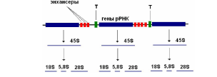

Рисунок 1. Строение гена рРНК.
В конце спейсера находится сайт терминации (Т), он же отвечает и за реинициацию синтеза нового транскрипта. После освобождения транскрипта в сайте терминации РНК-полимераза I остается связанной с ДНК, и затем при участии белкового фактора начинает синтез нового транскрипта.
В спейсере имеются энхансеры (40 – 60 п.н.), активирующие транскрипцию в десятки раз. Степень активации пропорциональна числу энхансеров.
Рибосомные гены транскрибируются в ядрышках в виде единого 45S-РНК транскрипта (13000 нуклеотидов). После синтеза 45S-РНК расщепляется с образованием 28S-РНК (около 5000 нуклеотидов), 18S-РНК (около 2000 нуклеотидов) и 5,8S-РНК (около 160 нуклеотидов).
Транскрипция генов рРНК соответствует 50 – 70 % от общего объема клеточной транскрипции.
У человека гаплоидные клетки содержат около 200 генов рРНК, которые распределены в виде небольших кластеров по пяти хромосомам. 5S рРНК кодируется другими генами и транскрибируется РНК-полимеразой III.
РНК-полимераза II
РНК-полимераза II ответственна за синтез иРНК и состоит из более, чем 10 субъединиц. Тем не менее, она не в состоянии самостоятельно осуществлять транскрипцию. Для ее работы требуется дополнительно десятки белковых молекул, так называемых факторов транскрипции.
В узнаваемом РНК-полимеразой II промоторе в пределах 100-200 п.н. перед стартом транскрипции обнаружены канонические нуклеотидные последовательности: TATA, CAAT, GC -блоки и др. В различных промоторах могут присутствовать разные блоки, расположенные в различном порядке относительно друг друга и на разных расстояниях от точки начала транскрипции. Неодинаковая структура промоторов обуславливает различия в экспрессии генов (рис. 2).
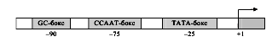
Рисунок 2. Условная схема расположения нуклеотидных последовательностей в промоторах для РНК-полимеразы II

РНК-полимераза III
РНК-полимераза III транскрибирует гены 5S рРНК, тРНК и нескольких мяРНК. Эти три класса генов используют свои собственные классы промоторов. Промоторы, узнаваемые РНК-полимеразой III, находится внутри генов тРНК и 5S рРНК. В случае генов тРНК промоторы состоят из двух блоков: 1-й блок начинается через 8 – 30 п.н. после точки начала транскрипции и представлен в усредненном виде последовательностью TGGCNNAGTGG, 2-й блок находится на расстоянии +51…+72 и его усредненная последовательность – GGTTCGANNCC (N – любой нуклеотид).
Что касается генов, кодирующих мяРНК, то их промоторы расположены перед точкой начала транскрипции. У большинства генов этого класса промоторы состоят из ТАТА-блока с центром в положении -30 и из второго блока с центром в положении -60.
2. Регуляция транскрипции у эукариот. Сайленсеры и энхансеры.
Особую роль в регуляции скорости транскрипции играют полинуклеотидные последовательности – энхансеры и сайленсеры. С энхансерами взаимодействуют белки-активаторы, которые, контактируя с РНК-полимеразой, активируют ее, в результате транскрипция генов усиливается. С сайленсерами же взаимодействуют белки-ингибиторы, оказывающие тормозящие действие на активность РНК-полимеразы и снижающие скорость транскрипции (рис. 3).
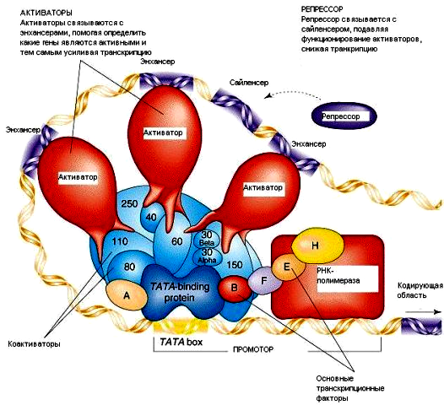
Рисунок 3. Регуляция транскрипции у эукариот.

Энхансеры могут занимать различное положение относительно гена. Чаще они располагаются перед геном за несколько сот и даже за несколько тысяч п.н. В то же время энхансеры обнаружены в интронах. Иногда они находятся за геном. Свойствами энхансера могут обладать и кодирующие последовательности. В некоторых случаях интенсивность транскрипции гена может контролироваться несколькими энхансерами. Граница энхансера бывает размыта – удаление нуклеотидных последовательностей постепенно снижает его активность. Однако энхансеры могут содержать блоки, мутации в которых резко снижают их активность. Энхансеры можно переносить от одного гена к другому. Энхансеры в зависимости от регуляторного фактора могут вести себя как сайленсеры.
Организация сайленсеров имеют много общего с организацией энхансеров.
3. Нематричный синтез РНК.
Существуют ферменты способные синтезировать РНК в отсутствие матрицы. К ним относится полинуклеотидполимераза и полиаденилатполимераза.
Полинуклеотидполимераза – встречается у бактерий и использует в качестве субстратов рибонуклеозид-5’-дифосфаты (НДФ) – АДФ, ЦДФ, ГДФ и УДФ. Этот фермент катализирует реакцию, которую в общем виде можно представить так:
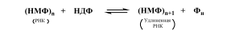

Реакция обратима. Фермент катализирует образование 3’-5’-фосфодиэфирных связей.
НТФ и дезоксинуеозидтрифосфаты полинуклеотидполимераза в качестве субстратов для синтеза РНК использовать не может.
Полиаденилатполимераза обеспечивает синтез полиА-последовательности на 3’-конце иРНК. В качестве субстрата использует АТФ и РНК.
Фермент катализирует образование 3’-5’-фосфодиэфирных связей.
Транскрипция является одним из сложнейших биологических процессов, играющих центральную роль в реализации генетической информации. В его осуществлении принимают участие многочисленные белковые молекулы. Для транскрипции нужны:
1) матрица - ДНК
2) фермент – РНК-полимераза
3) мономеры- активированные нуклеотиды

